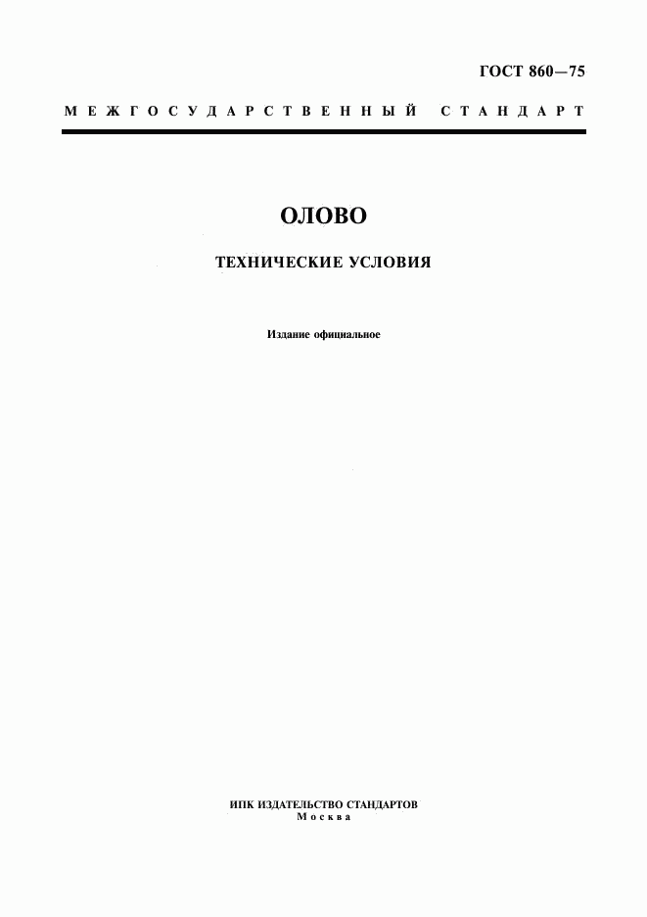

ГОСТ 860-75, Олово. Технические условия

ГОСТ 860-75
Олово

Статус: действующий

Введен в действие: 1977-01-01

Подготовлен предприятием ООО «Ростехсталь» - федеральным поставщиком металлопроката

Сайт www.rostechstal.ru

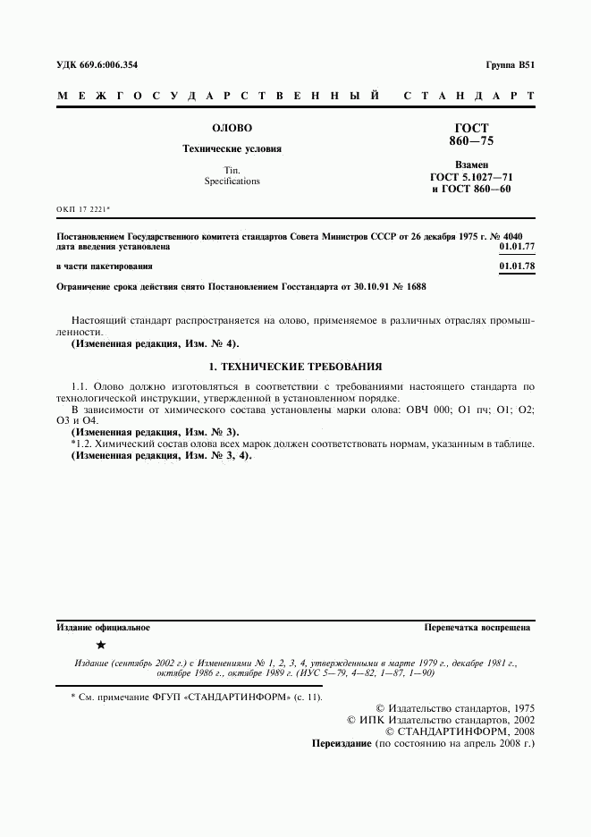

ГОСТ 860-75, Олово. Технические условия

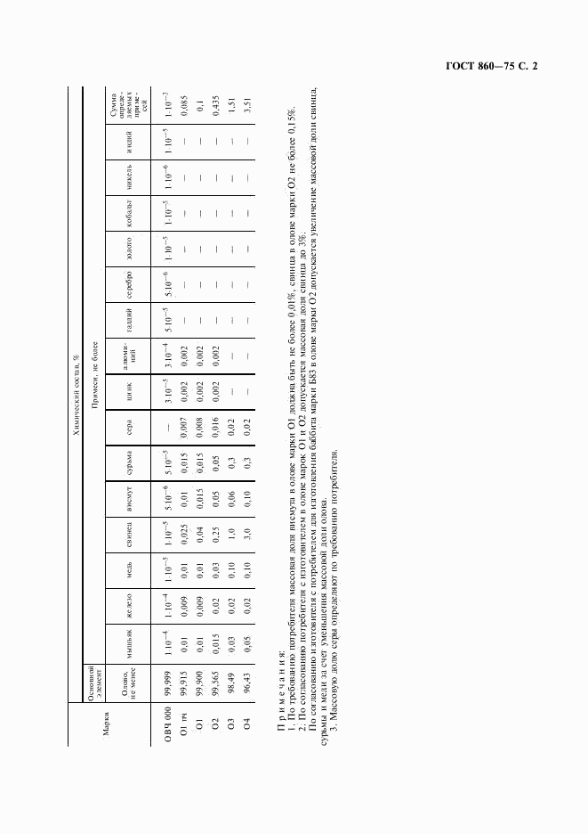

ГОСТ 860-75, Олово. Технические условия

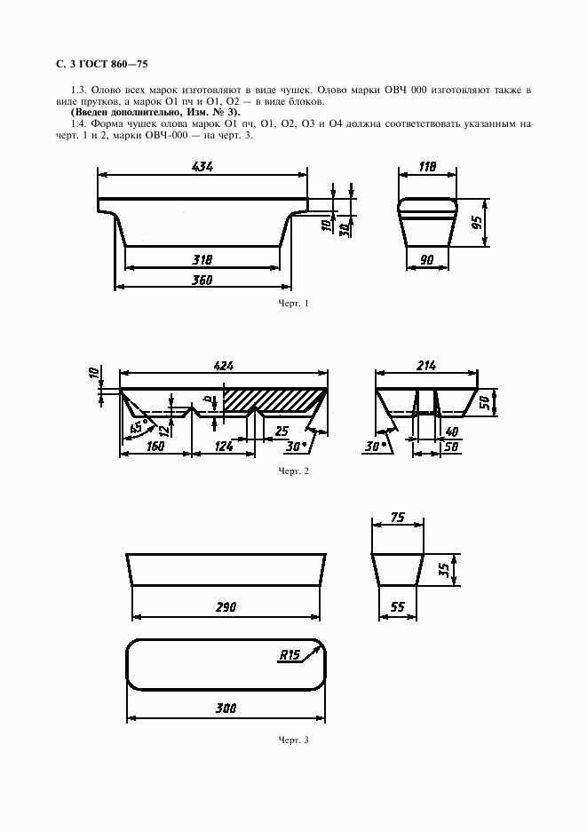

ГОСТ 860-75, Олово. Технические условия

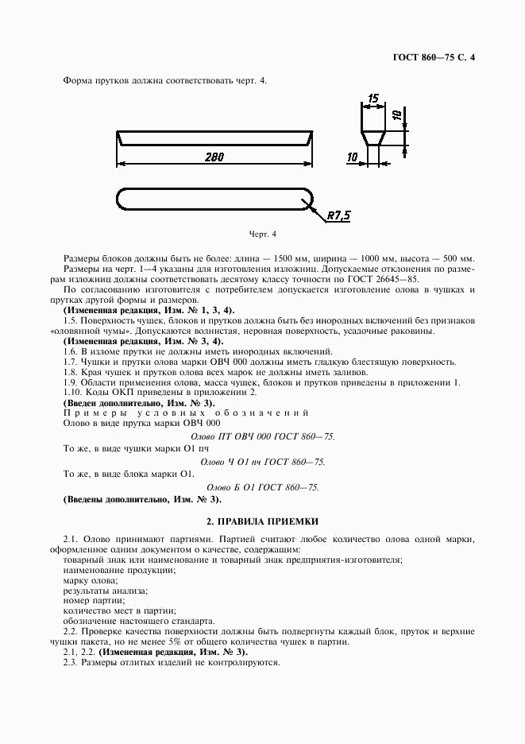

ГОСТ 860-75, Олово. Технические условия

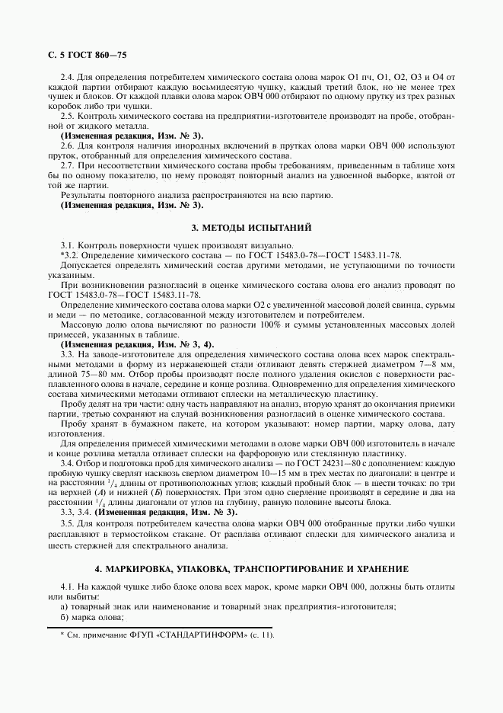

ГОСТ 860-75, Олово. Технические условия

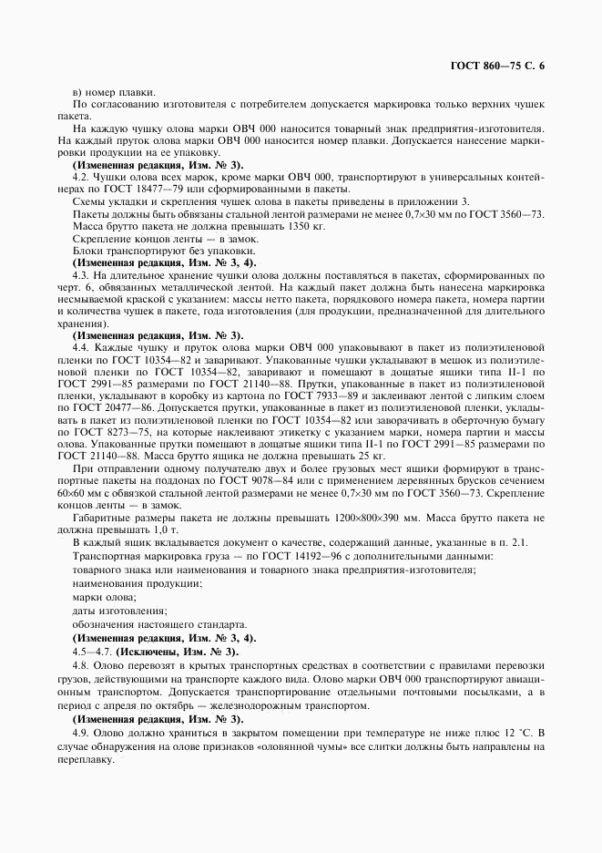

ГОСТ 860-75, Олово. Технические условия

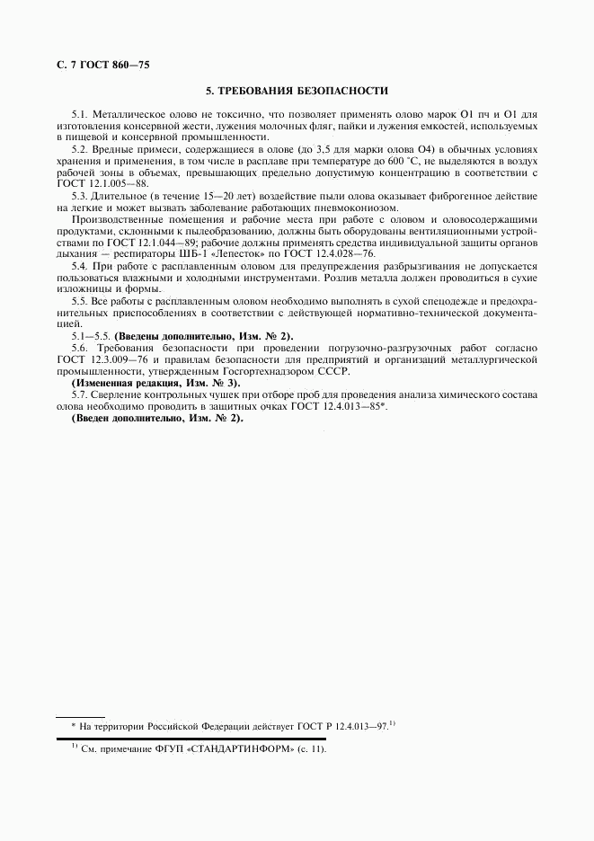

ГОСТ 860-75, Олово. Технические условия

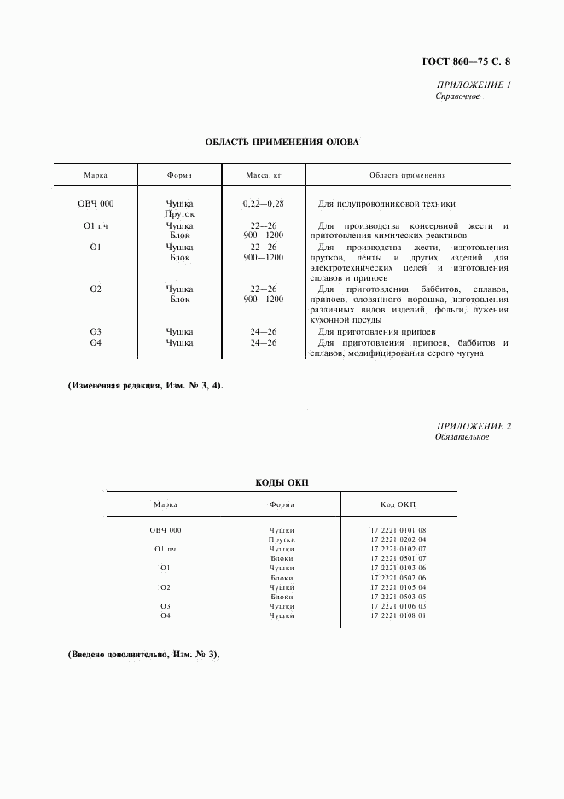

ГОСТ 860-75, Олово. Технические условия

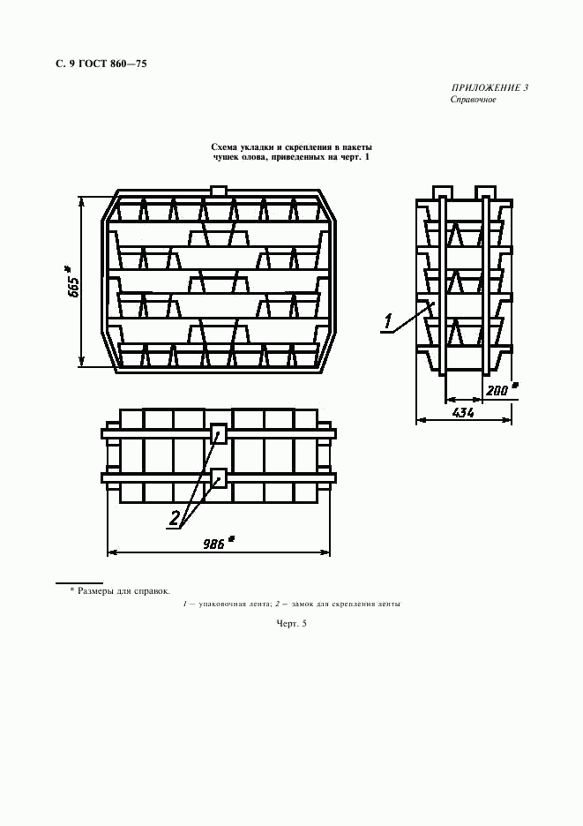

ГОСТ 860-75, Олово. Технические условия

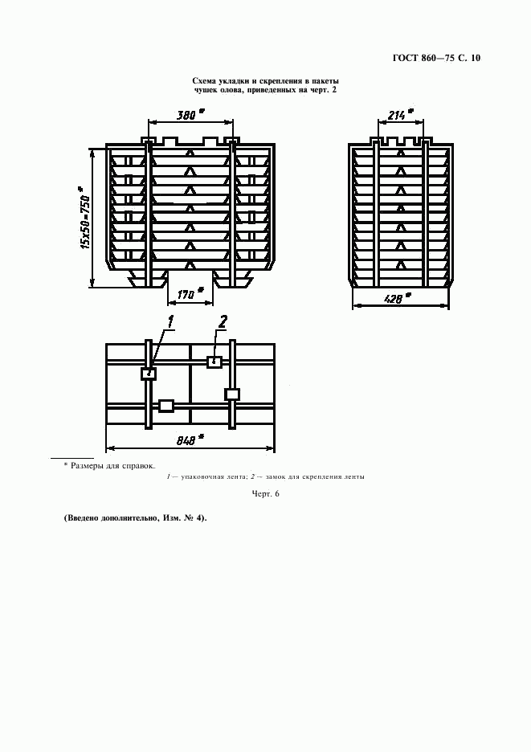

ГОСТ 860-75, Олово. Технические условия

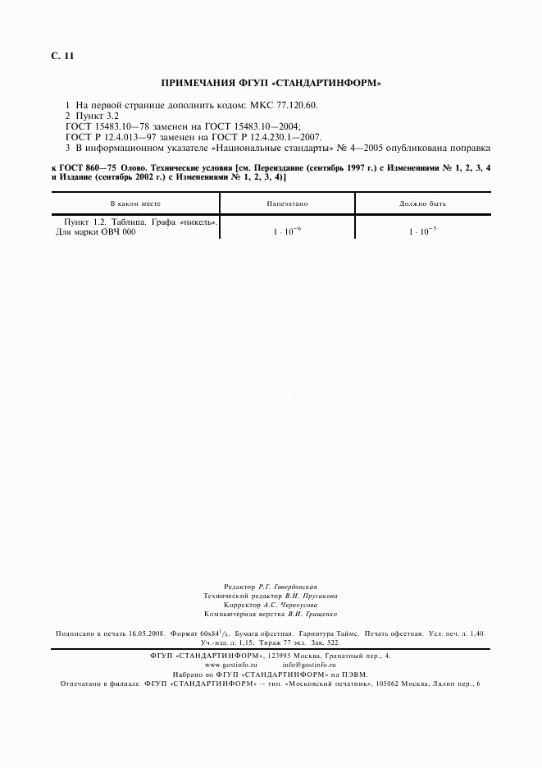

ГОСТ 860-75, Олово. Технические условия

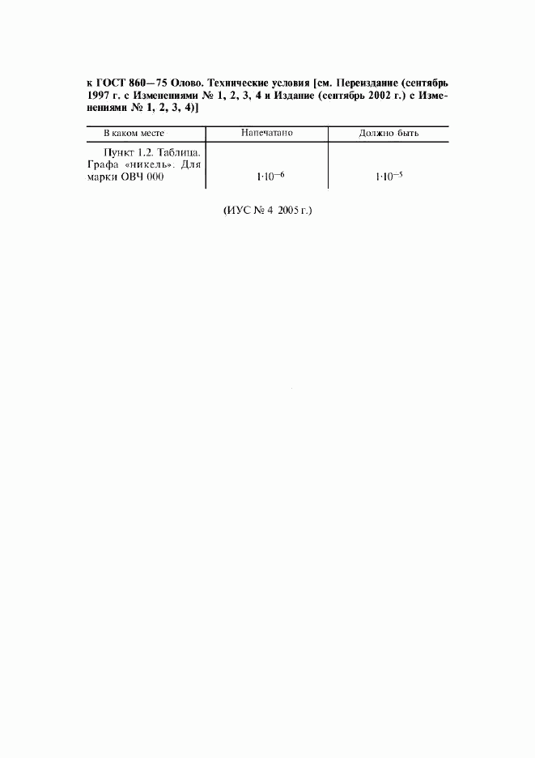

ГОСТ 860-75, Олово. Технические условия

